proyecto2 – Fase2-

# modelación y simulación 2

UNIVERSIDAD DE SAN CARLOS DE GUATEMALA



|  |  |
| --- | --- |
| NOMBRE | CARNET |
| Virginia Chavarría Guzmán | 200920081 |

## MODELO NORMAL:

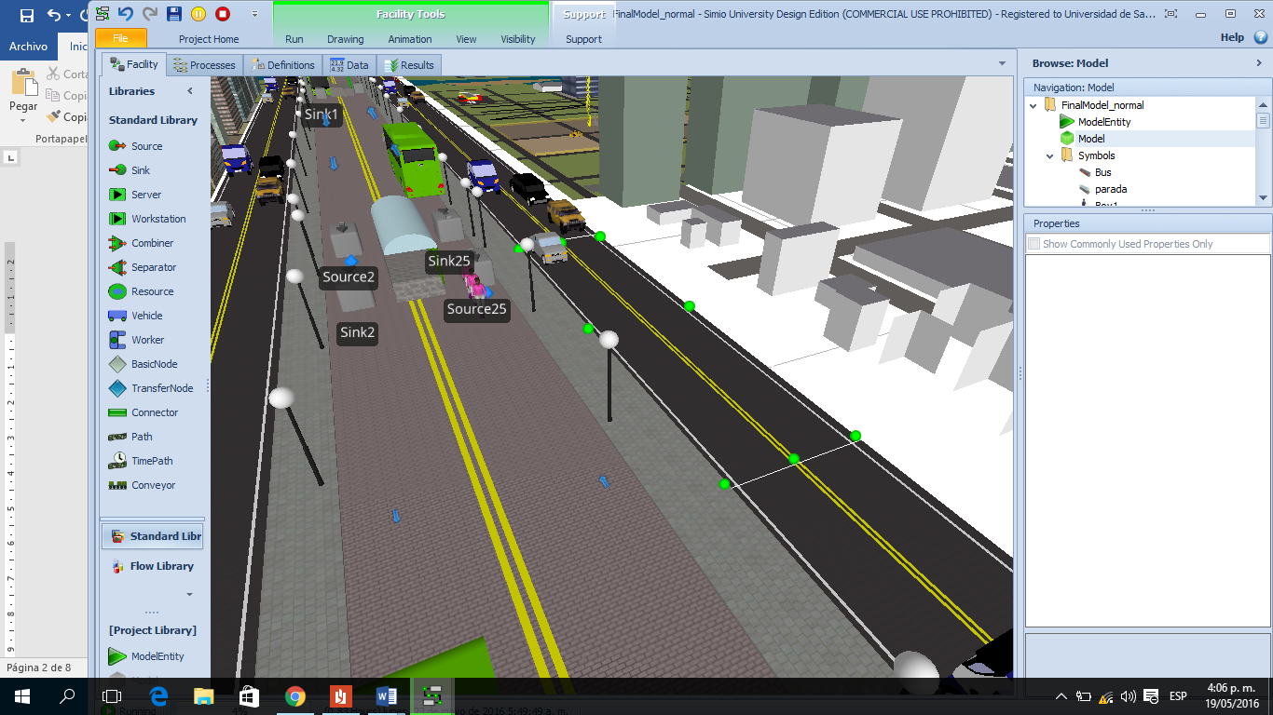

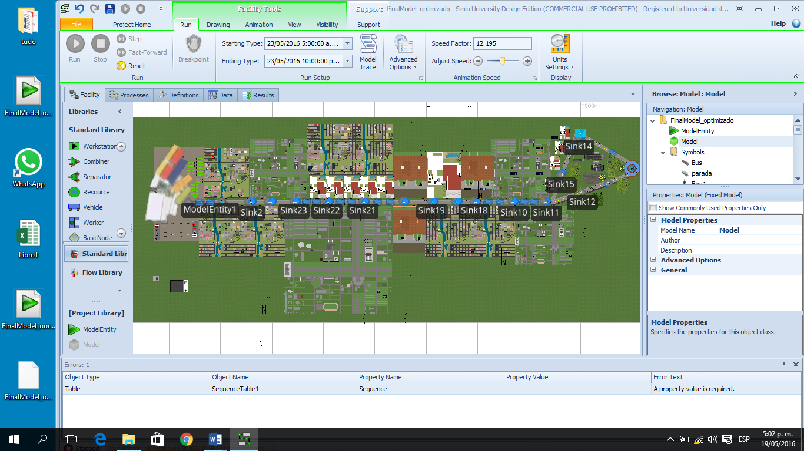

## ANÁLISIS

### HORARIO Y PASAJEROS

El modelo que se muestra tiene normalmente un horario de 5:00 am – 10 pm como se documentó anteriormente en la fase1.

En cuanto a los pasajeros de abordaje se analizó cada una de las paradas en el corredor sur las cuales son 15 (Cenma – plaza amate) en las cuales se llegó a la conclusión que las paradas más concurridas son trébol y plaza barrios por lo tanto esto hace que las personas tengan que esperar más tiempo para abordar una unidad además de esto por el hecho que cuando las unidades se llenan en paradas anteriores muy congestionadas hace que las personas de otras paradas tardan más en poder subirse a una unidad.

### SOLUCIÓN

El modelo que se ha propuesto para mejorar el uso del transmetro,

1.- Disminuir el tiempo entre transmetros esto llevaría a la incrementación de unidades.

2.- Se ha pensado en construir dos paradas más una cercana a la estación de trébol y la segunda cercana a la estación de plaza barrios.

Por lo tanto, esto haría que la concurrencia de personas en una única parada fuera distribuida uniformemente y evitaría un poco el congestionamiento además que teniendo más unidades la espera sería mucho más corta.

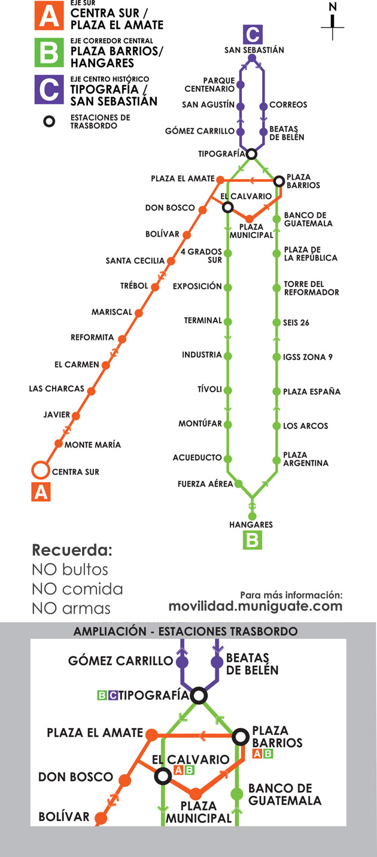 Posición de las pasarelas provisionales.

### MODELO ÓPTIMIZADO

